Actividades Sugeridas
OBJETIVO DE APRENDIZAJE OA_17 | DESCRIPCIÓN DE LA ACTIVIDADES
Demostrar que comprende una línea de simetría:  › identificando fi guras simétricas 2D  › creando fi guras simétricas 2D  › dibujando una o más líneas de simetría en fi guras 2D  › usando software geométrico  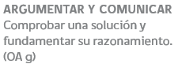 | 9.  Cuentan las líneas de simetría en dibujos o fotos de la naturaleza. (Ciencias Naturales)R  